360天擎客户端安装手册

1. 下载客户端安装包：
   1. 外网客户端下载地址192.168.80.14；
   2. 内网客户端下载地址100.1.10.20；

win7系统点击适用于Windows7、 win10系统点击适用于windows10进行下载（如图），下载客户端安装包。

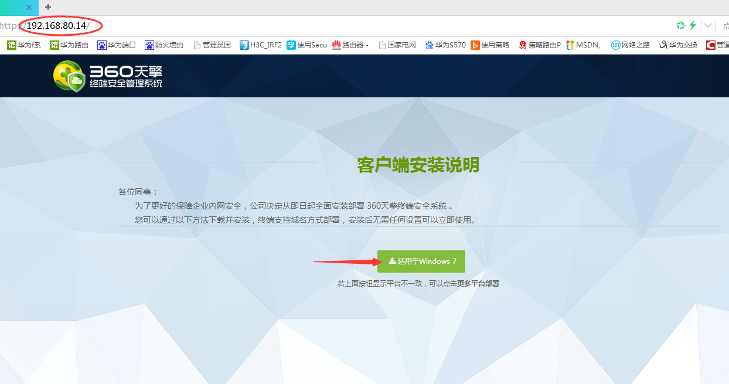

**2、**下载完成之后双击打开360天擎安装程序（如图）

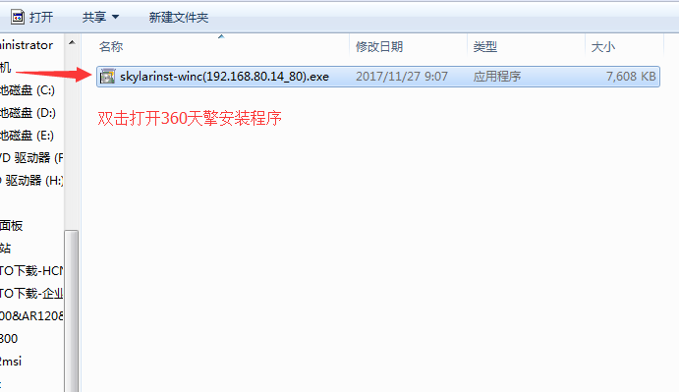

注：内网机安装的时候可能会出现以下窗口，请直接点击确定继续安装360天擎客户端操作。(如图)

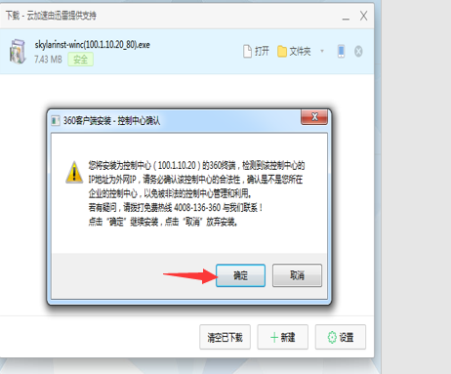

**3、**会提示检测到已安装360客户端，并询问是否卸载并继续安装新版客户端？点击确定（如图），会自动卸载已经安装的360安全卫士和杀毒软件。

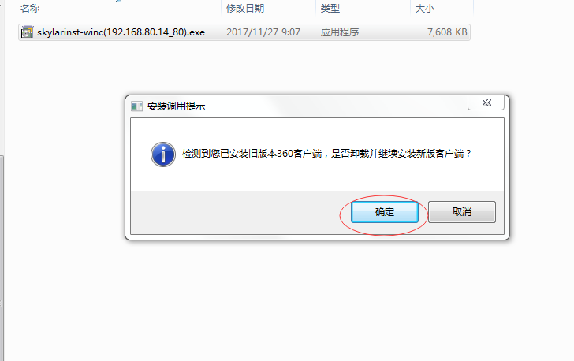

**4、**开始准备360天擎客户端安装包，并自动卸载旧版本的客户端（如图）

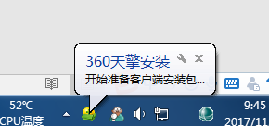 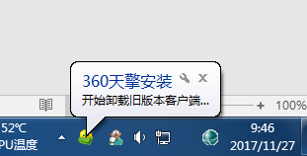

**5、**终端安装程序准备完成，立即重启计算机，自动安装新的360天擎终端。

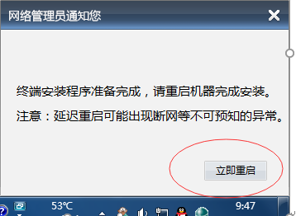

重启完成后，应在屏幕右下角找到如下图标，表示安装成功：

